***Flappy Bird Game***

*1.Функционалности на играта и како се користи*

Flappy Birds е веќе позната мобилна апликација која беше најдолнлоадираната мобилна апликација во 2014та година. Оваа верзија на Flappy Birds е секако направена во Windws forms и може да се користи за десктоп компијутери, лаптоти итн.

Flappy Birds е игра каде една птица треба да лета и избегнува цевки(pipes) при што со секое успешно поминување без да ја допре цевката која се наоѓа на подот или на таванот од прозорецот како и самиот под и самиот таван, добива поени.Доколку птицата допре која било од цевките или подот и таванот на прозорецот, играта прекинува(game over).

При стартување на самата апликација, имаме Прозорец со неколку опции:

* Start Game(започнување на играта)
* High Score(опција која ни го покажува највисокиот скор на играта)
* Quit Game(исклучување на апликацијата)

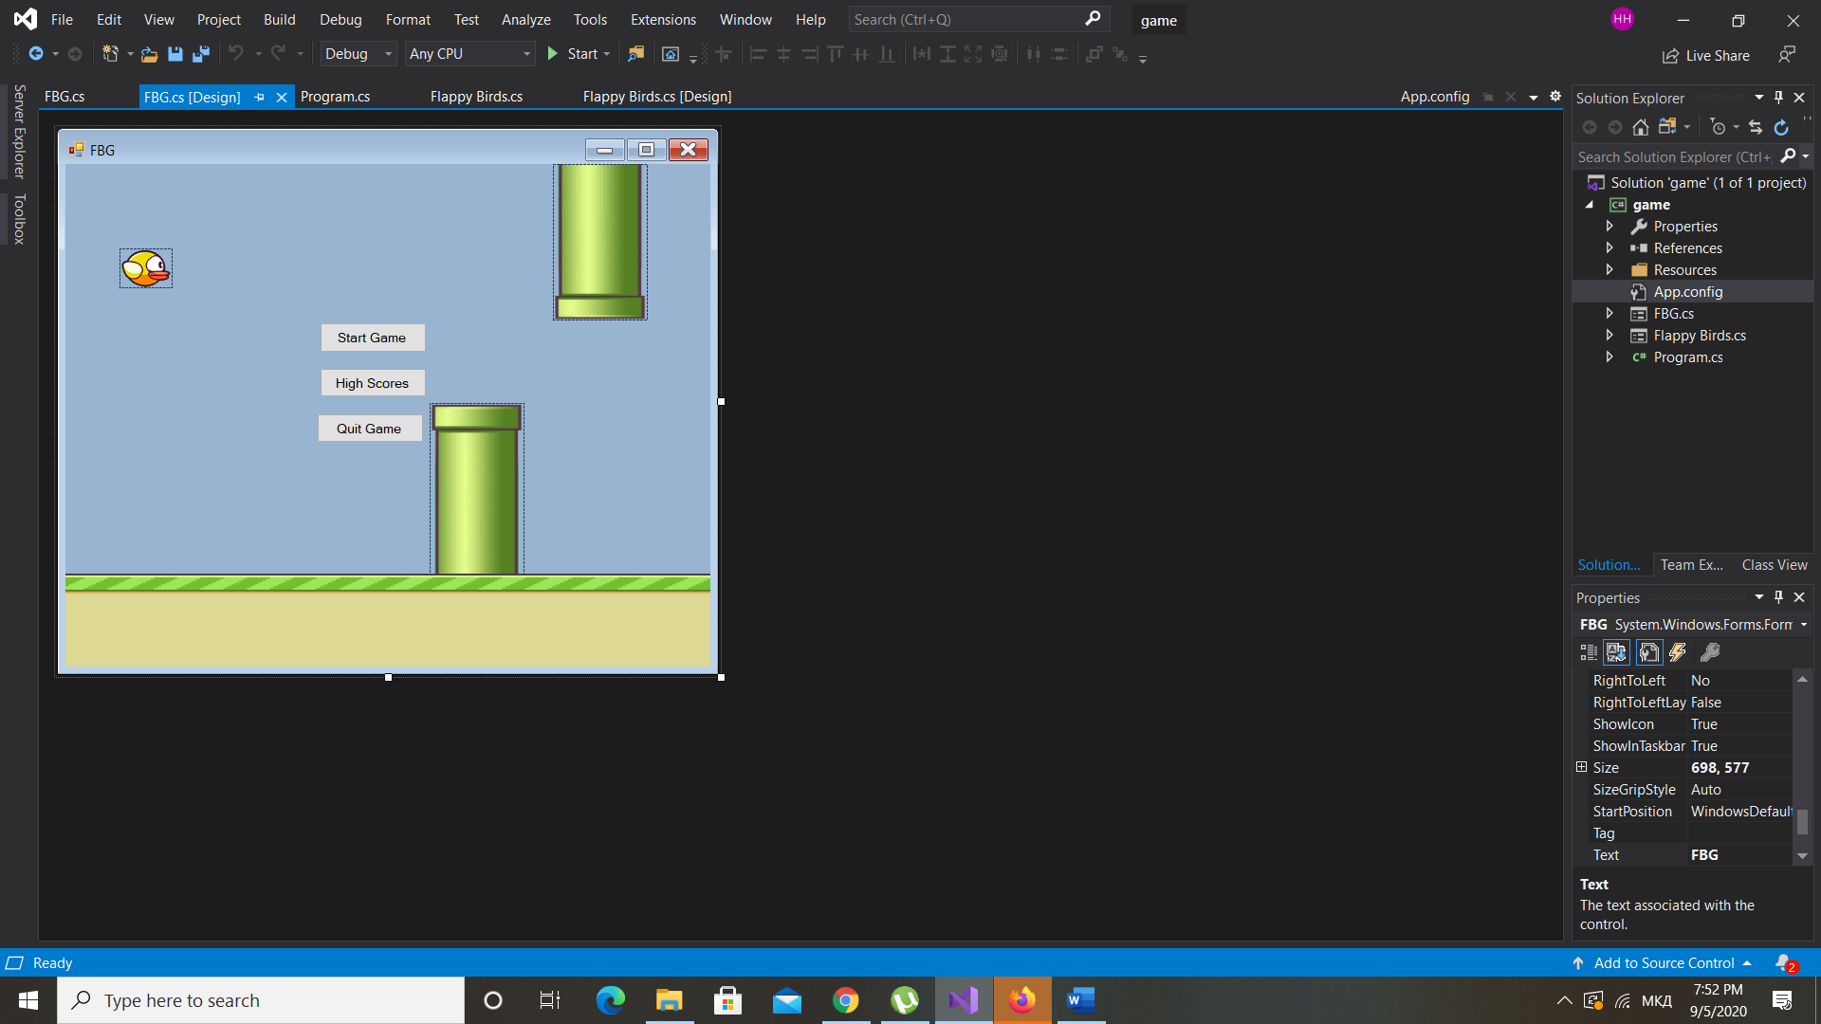

Ова претставува изгледот на играта откако ќе притиснеме на Start Game копчето :

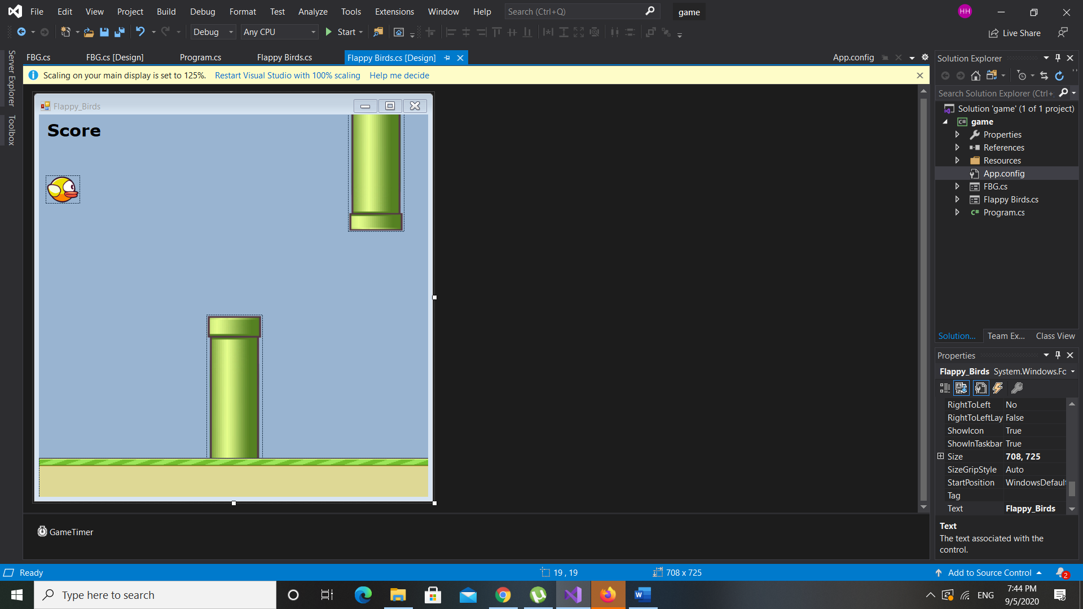

Како што може да се види погоре, тука ја имаме птицата, како и две цевки низ кои треба да поминува.На горниот лев агол од прозорецот исто така имаме лабела која ни го покажува скорот од тековната игра, односно покажува колку цевки птицата има поминато.

*2.Опис и решение на проблемот*

Во мојата верззија од Flappy Birds, првото нешто што ми претставуваше предизвик беше, како да направам да се движи птицата?

За движење на птицата се потребни неколку променливи, односно:

* Gravity(во која насока ќе се движи птицата кога играчот не ја придвижува)
* KeyUp(Ова е повеќе event на самата игра)
* KeyDown(Исто така event)

Gravity на почетокот е самта игра е поставено на 5, односно се движи надолу по прилично мала брзина.Моментот кога играчот ко стиска копчето Space(и ако е постојано притиснато) Gravity се менува на -15(Се движи нагоре по прилично голема брзина).Кога играчот го веќе не го притиска копчето Space, Gravity е иницијализирано на 15(се движи надолу со по голема брзина од почетокот).

Освен движењето на птицата, во Flappy Birds исто така е важно движењето на двете цевки.

Движењето на двете цевки е остварливо на сличен начин освен што тука немаме некоја променлива Gravity која вличае врз нив туку тука имаме посебна променлива која би ја означувала брзината по која двете цевки се движат на лево.

За цевките соодветно да дејствуваат на птицата, создаваме тајмер кој во одреден временски период ги придвижува цевките накај птицата и ние се трудиме да ги избегнеме со придвижување на птицата.

Во делот TimerTick кој претставува event го пишуваме соодветниот код за играта да функционира правилно.

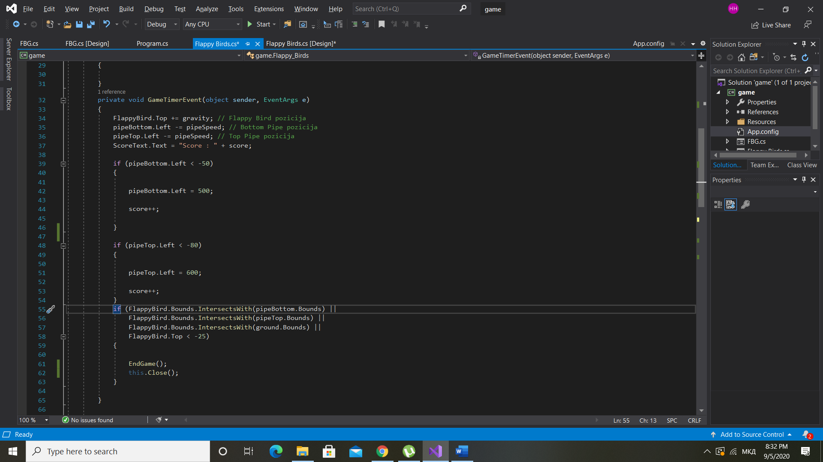

Значи со секој Tik на тајмерот се поминува кодот погоре, односно се додава гравитацијата на FlappyBird.Top(во зависност од тоа дали имаме притиснато Space или не може да биде 5 на почетокот, KeyDown -15 ако имаме притиснато Space и KeyUp 15 откако го пуштаме Space), и се додава pipeSpeed(кој може да се зголемува во зависност од скорот на играчот) на PipeBottom.Left и PipeTop.Left.

Исто така со секој тик се проверува позицијата на цевките.Ако некоја од двете цевки се наоѓа надвор од прозорецот(Премногу е на лево што веќе не може да се види), позицијата на таа цевка се променува соодветно.

Последната функционалност на TimerTik е проверување дали птицата се удрила во некоја од цевките или на подот и на кровот од прозорецот, со што повикуваме посебна функција EndGame() која ја запира играта, покажува прозорче со Game over и не враќа на главното мени каде можеме да започнеме нова игра, да го видиме најголемиот скор на играта или целосно да ја напуштиме апликацијата.